**Nom du fichier :**

INC-N2_PROBTP_ALL_VMWARE_WINDOWS_Purge-DiskC_2.0

# Prérequis / Habilitation

**Liste des prérequis pour effectuer la procédure :**

|  |  |
| --- | --- |
| **Compte AD** | **Oui** |
| **Droits d’accès VRA** | **Demande par DU** |
| **URL de VRA** | <https://cavrair01.probtp/> |

# Paramètre d’entrée

**Liste des différents paramètres d’entrée afin de pouvoir réaliser la procédure :**

|  |  |  |
| --- | --- | --- |
|  | **Détails du paramètres** | **Valeurs possibles** |
| 1 | XaasCleanDiskC : Fournir la liste de serveurs dans la requête (voir 4.) | NOMVM1,NOMVM2,NOMVM3 |

# Impact

|  |  |  |
| --- | --- | --- |
| **Service non impacté** | **Service dégradé** | **Service indisponible** |
| **X** |  |  |

**Liste des impacts liés à la réalisation de procédure :**

# procédure a dérouler

**1. Se connecter à VRA avec son compte AD =** <https://cavrair01.probtp/>

**2. Aller dans le service Broker**



**3. Dans l’onglet « Catalog » sélectionner le « Xaas Clean C:\ » en appuyant sur « request »**

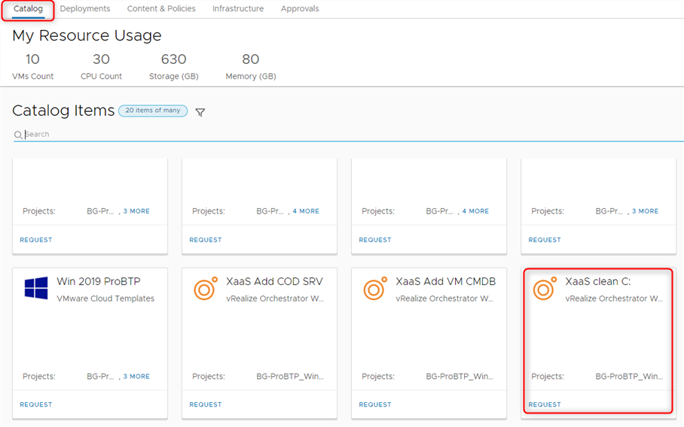

**4. Remplir uniquement la partie « serveurs »**

**- Il est possible de lancer le Xaas sur plusieurs serveurs en les séparant par une virgule « , »**

**- Si sur 1 serveur alors pas de virgule « , »**

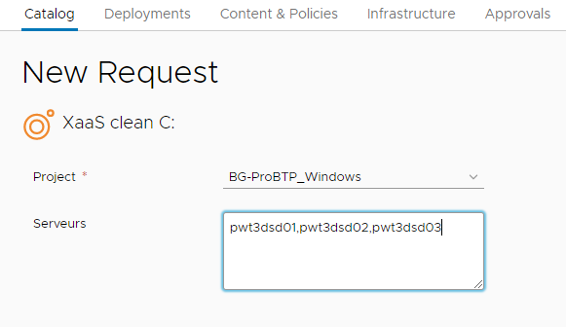

**5. Surveiller le déroulement du Xaas depuis l’onglet « Deployments »**

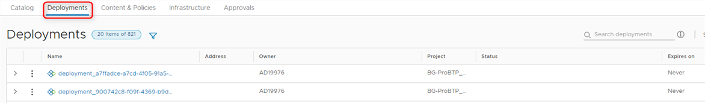

**6. Si « status » en erreur alors contacter £DIPI-SIT-ITCLOUD-WINDOWS**



# Vérification

**Liste des vérifications à effectuer :**

1. Pour vérifier que l’espace du disque C:\ a bien été nettoyé
   1. Se connecter à PRTG et vérifier directement la sonde du serveur cible
   2. Ou se connecter sur le serveur en rdp et vérifier l’espace disponible sur le disque C:\

# En cas d’échec

**1.** En cas d'échec transférer le ticket chez DIPI-SIT-ITCLOUD